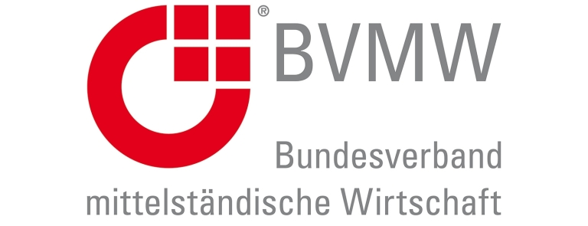

PRESSEINFORMATION

BVMW Main-Kinzig:
Unternehmertreffen im Zeichen von
Unternehmens- und Qualitäts-Management

In jedem Unternehmerdasein ist der kontinuierliche Austausch mit anderen Unternehmern auch unterschiedlicher Branchen sehr informativ und anregend für eigene Initiativen. So auch vor wenigen Tagen, als Michael Graf, Leiter des Kreisverbands BVMW Main-Kinzig – Bundesverband der mittelständischen Wirtschaft – erneut zu einem monatlichen Unternehmertreffen bat.

Veranstaltungsort war dieses Mal die Schlüchterner Gartenstraße 44, wo die Bauunternehmung Jökel Schlüchtern ihren Sitz hat. Und das hatte einen guten Grund, denn die Gastgeber, Peter und Stefan Jökel, präsentierten gemeinsam mit Kay Praag, dem Qualitätsbeauftragten der BauMarke Jökel, an diesem Abend informative und interessante Details zu einem in der Wirtschaft brandaktuellen Thema: „Unternehmens- und Qualitätsmanagement“.

Nachdem das Unternehmen Ende des vergangenen Jahres mit dem Ludwig-Erhard-Preis 2015 auf der Basis der EFQM – European Foundation for Quality Management – ausgezeichnet wurde, plauderten die Referenten an diesem Abend aus ihrem unternehmerischen Nähkästchen und vermittelten den Teilnehmern praxisnah, wie eine Umsetzung in der täglichen Praxis überzeugend gelingen kann.

Schließlich sehen die Brüder in dem Business Excellence Modell mit seinen neun Hauptkriterien und unzähligen Unterkriterien für ihr Unternehmen ein umfangreiches Analyse-Instrument. „Denn es öffnet im Sinne eines dauerhaften Unternehmenserfolgs immer wieder unsere Augen für entscheidende Verbesserungspotenziale“, erläuterte Peter Jökel im Zuge der Darstellung. Und Stefan Jökel ergänzt: „Wir erkennen darin eine große Chance, unser Unternehmen konsequent nach vorne zu bringen, indem wir nicht nur

- unsere bestehenden Prozesse gewissenhaft strukturieren, sondern
- auch neue Prozesse und Verbesserungen durchdacht und gezielt einführen
- sowie deren Nachhaltigkeit sicherstellen“.

Im Anschluss an den Vortrag spielte bei einem Imbiss das zwanglose „Networking“ für alle Teilnehmer eine große Rolle – es ergab sich ein lebhafter Austausch mit den Referenten

und untereinander. Bei interessanten Gesprächen wurden bestehende Kontakte gepflegt, neue Geschäftskontakte geknüpft und ohne Zweifel auch die eine oder andere unternehmerische Erkenntnis gewonnen. Michael Graf brachte immer wieder seine Freude darüber zum Ausdruck, dass der Abend mit mehr als 50 Gästen aus dem unternehmerischen Mittelstand der Region ein offenbar sehr gelungener war.

Ansprechpartner für die Presse:

Leiter des Kreisverbands Main-Kinzig
Wirtschaftsregion Rhein-Main
Harzstraße 5a, 36396 Steinau

Telefon: 06663 48 13 80
Telefax: 03212 28 69 333
Mobil: 0177 8023907
Email: michael.graf@bvmw.de
www.bvmw.de

23. Juni 2016

